**附件1**

**同行评价系统使用说明**

**1.整体流程**

（1）学院为课程指定同行听课老师。

（2）学院同行老师听课并对课程上课效果进行评价

（3）课程任课教师查看评价结果

**2.** **手机APP登录完成课程评价**

请先扫描APP二维码安装后进行登录，登录账号为工号，登录密码与周学时填写系统密码一致。

**手机APP二维码地址：**打开网页http://219.242.68.34:82，在页面的右下角处。

**如果是苹果手机**，除可按上述找到APP二维码地址，扫描下载安装，还可以登录苹果商城，搜索cumtb教务下载安装。

登录后在“听课评价”下对未评价课程进行评价，已评价课程可以查阅评价信息。

**3.填写评价表录入系统完成课程评价**

WEB平台登录：浏览器中输入登录地址http://219.242.68.34:82，登录账号为工号，登录密码与周学时填写系统密码一致。登录后，在导航条上会出现同行听课角色（学院分配的同行听课角色有：同行、院领导、院督导；点击导航条上的角色名称：“同行”或“院领导”或“院督导”，点击之后点击“同行督导评教”-“教评课程查询”，进入学院分配的听课课程，点击对应未评价课程（必听课程是学院分配的课程），进行评分，评分完后可在已评价课程列表中对应查询评价详情。

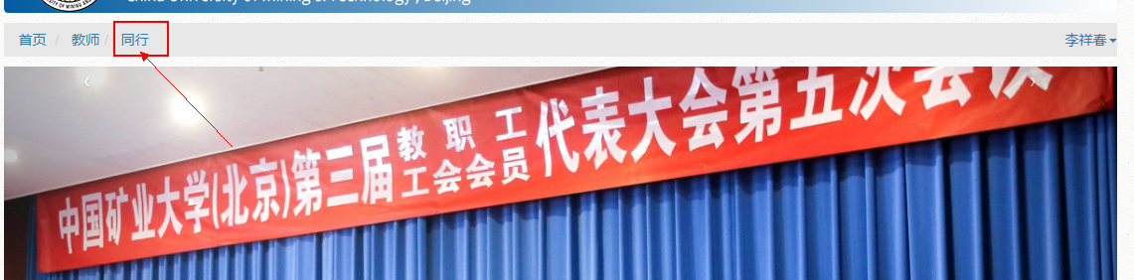

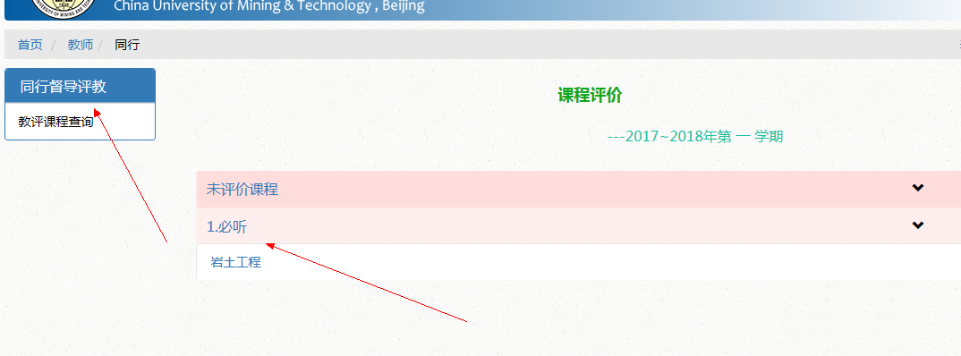

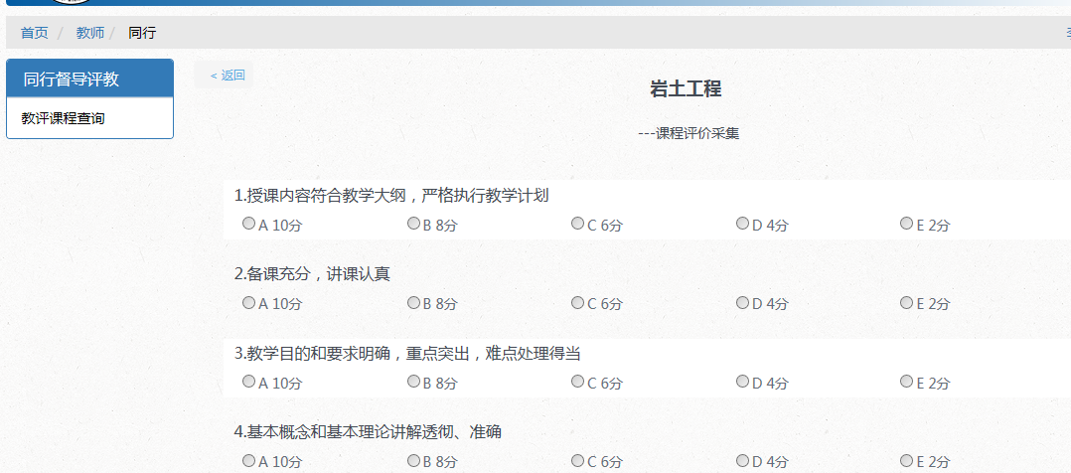

**4.任课教师查看同行老师的督导评价结果**

在“课程管理”-“课程安排”下，评价课程列表中查看已评价课程。

**特别提示：**课程须有学生评教的记录后，才能点击对应课程进入查询同行评价结果。